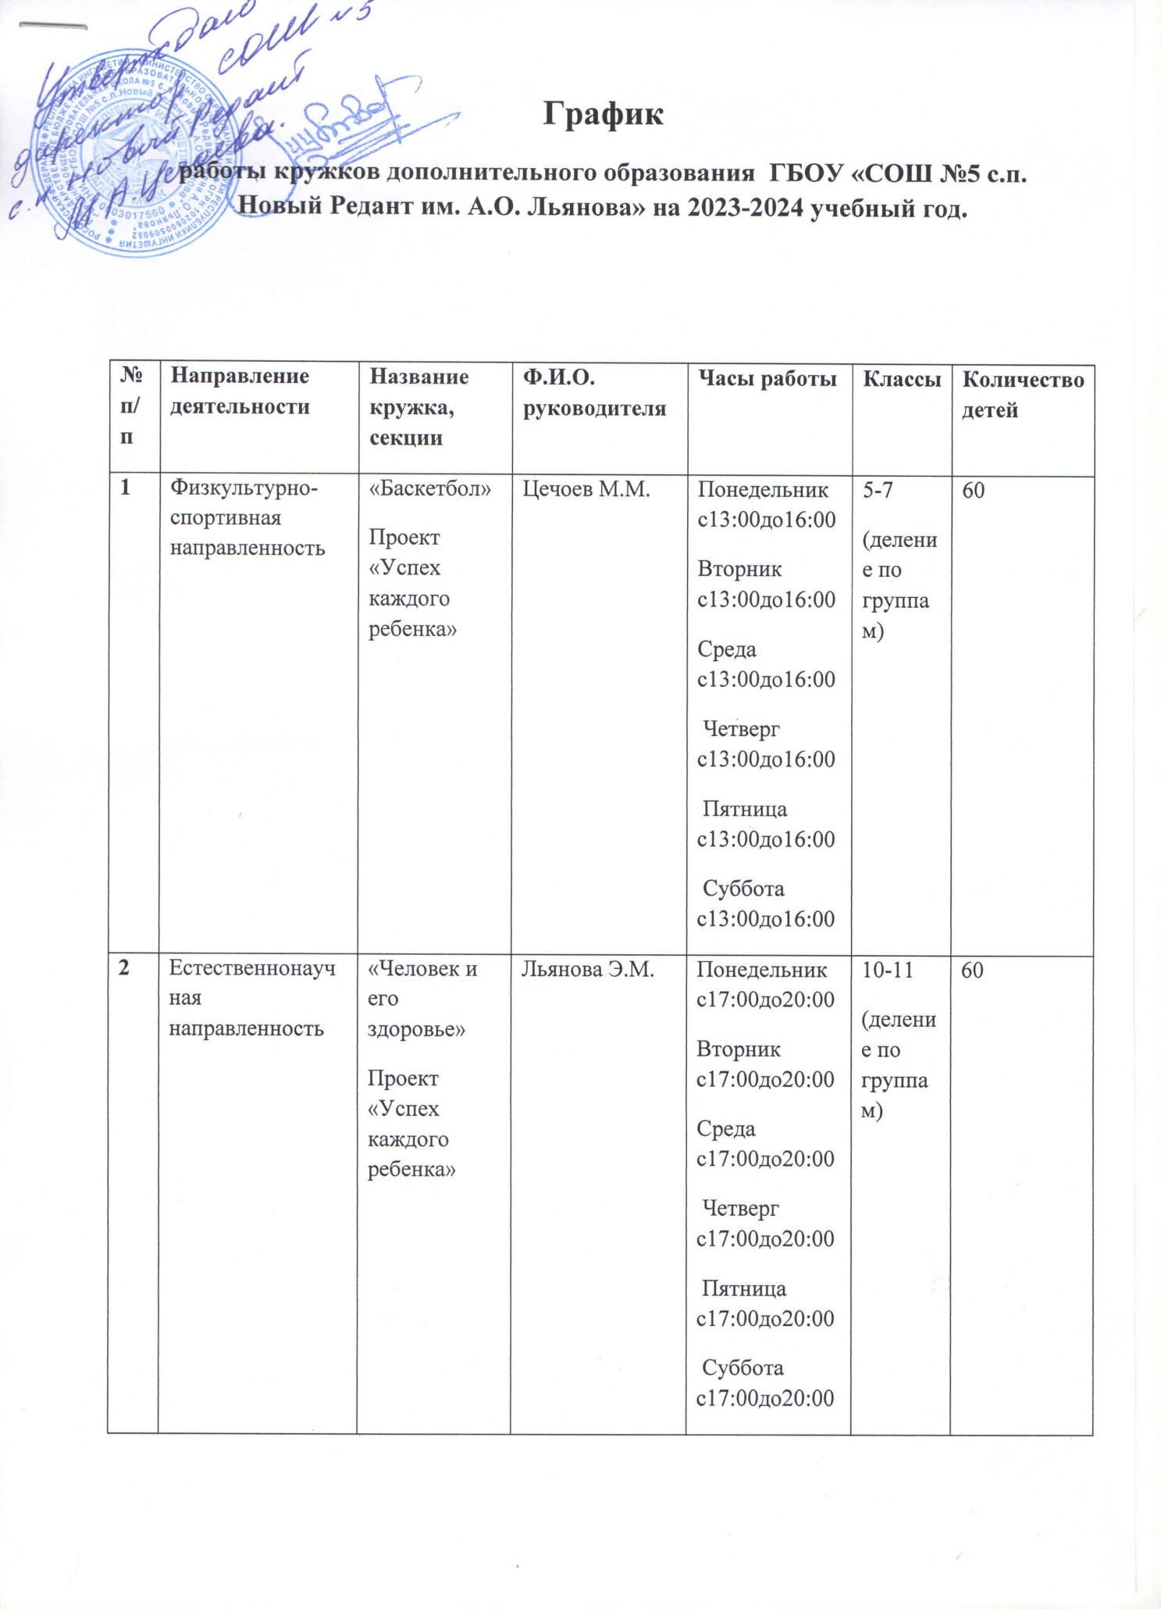

**График**

**работы кружков дополнительного образования ГБОУ «СОШ №5 с.п. Новый Редант им. А.О. Льянова» на 2023-2024 учебный год.**

|  |  |  |  |  |  |  |
| --- | --- | --- | --- | --- | --- | --- |
| **№ п/п** | **Направление деятельности** | **Название кружка, секции** | **Ф.И.О. руководителя** | **Часы работы** | **Классы** | **Количество детей** |
| **1** | Физкультурно-спортивная направленность | «Баскетбол»  Проект «Успех каждого ребенка» | Цечоев М.М. | Понедельник с13:00до16:00  Вторник с13:00до16:00  Среда с13:00до16:00  Четверг с13:00до16:00  Пятница с13:00до16:00  Суббота с13:00до16:00 | 5-7  (деление по группам) | 60 |
| **2** | Естественнонаучная направленность | «Человек и его здоровье»  Проект «Успех каждого ребенка» | Льянова Э.М. | Понедельник с17:00до20:00  Вторник с17:00до20:00  Среда с17:00до20:00  Четверг с17:00до20:00  Пятница с17:00до20:00  Суббота с17:00до20:00 | 10-11  (деление по группам) | 60 |
| **3** | Социально-педагогическая направленность | «Исторический клуб» | Албакова А.А. | Понедельник с13:00до16:00  Вторник с13:00до16:00  Среда с13:00до16:00  Четверг с13:00до16:00  Пятница с13:00до16:00  Суббота с13:00до16:00 | 8-9  (деление по группам) | 60 |

**Зам.директора по ВР _____________ М.М. Цечоев**